Qaraqalpaqstan Respublikası Xalıq bilimlendiriw ministriniń birinshi orınbasarı tayınlandı
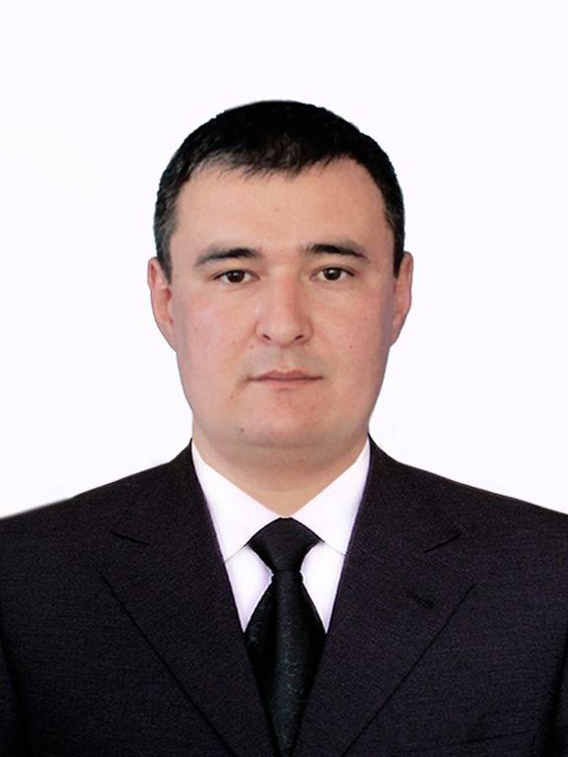

Rayimov Akbar Urinbaevich Qaraqalpaqstan Respublikası Xalıq bilimlendiriw ministriniń birinshi orınbasarı lawazımına tayınlandı.A.Rayimov usı kúnge shekem Qaraqalpaqstan Respublikası Xalıq bilimlendiriw ministrligine qaraslı 13-sanlı mámleketlik qánigelestirilgen mektep-internatınıń direktorı lawazımında islep kelgen.

